ПАМЯТКА
населению Еремизино-Борисовского сельского поселения по действиям
при возникновении чрезвычайных ситуаций на системах теплоснабжения

При прекращении подачи тепла в жилые помещения в условиях резкого понижения температуры наружного воздуха:

- сообщите об этом администрации вашего жилищно-коммунального хозяйства или оперативному дежурному администрации района;
- для сохранения в квартире тепла дополнительно заделайте щели в окнах и балконных дверях, завести их одеялами или коврами;
- разместите всех членов семьи в одной комнате, временно закрыв остальные, оденьте всех в теплую одежду и примите профилактические лекарственные препараты от ОРЗ и гриппа;
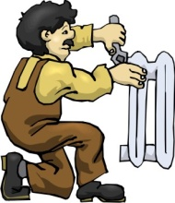
- помните, что отопление помещений с помощью электрообогревателей самодельного изготовления, а также газовой или электрической плиты может привести к трагедии;
- проявляйте выдержку и самообладание, оказывайте посильную помощь работникам ЖКХ прибывшим для выполнения аварийно-восстановительных работ.

В случае эвакуации из жилого помещения, оставшегося без теплоснабжения:
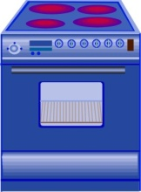

- оденьте всех членов семьи в теплую одежду и обувь;
- отключите в квартире газ, воду и электричество;
- возьмите с собой документы, деньги, необходимые продукты, одеяла;
- закройте входную дверь квартиры на замок и действуете в соответствии с указаниями администрации населенного пункта.

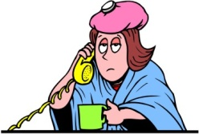
Куда звонить в экстремальных случаях
- Пожарная служба 01
- Милиция 02
- Скорая помощь 03
- Дежурный горгаз 04

